Отчёт по лабораторной работе №16
Программный RAID
Анна Саенко
Содержание

1 Цель работы
Освоить работу с RAID-массивами при помощи утилиты mdadm.

2 Ход выполнения работы

2.1 Проверка доступных дисков
Сначала были получены полномочия администратора и выполнена проверка доступных дисков при помощи команды fdisk -l | grep /dev/sd.
На скриншоте видно, что в системе присутствуют устройства /dev/sdd, /dev/sde, /dev/sdf.
Для каждого диска был создан один раздел с использованием утилиты sfdisk.
Ниже показан пример создания раздела для диска /dev/sdd. Аналогичные действия были выполнены для /dev/sde и /dev/sdf.
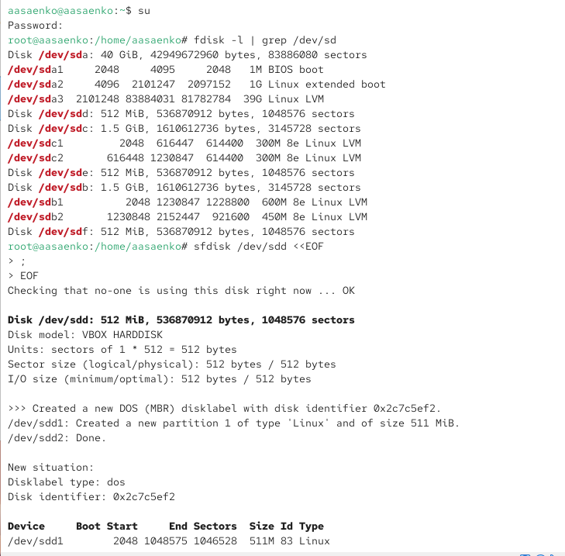
Рис. 1: Создание разделов через sfdisk
После разметки дисков были проверены типы созданных разделов.
Все разделы имели тип 83 — Linux, что подтверждается выводом утилиты sfdisk.
Для уточнения доступных типов RAID использовалась команда sfdisk -T.
В результате был найден нужный тип — fd (Linux raid autodetect).
Тип разделов на всех трёх дисках был изменён на fd.
После выполнения команд таблица разделов успешно обновилась.
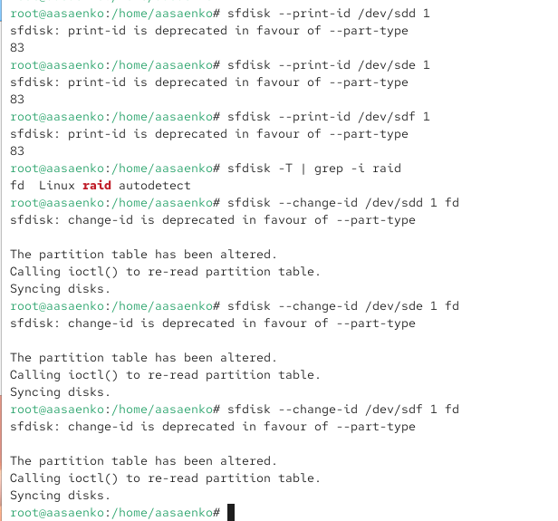
Рис. 2: Изменение типа разделов
При помощи sfdisk -l были просмотрены таблицы разделов каждого диска.
Все разделы имеют тип fd — Linux raid autodetect.
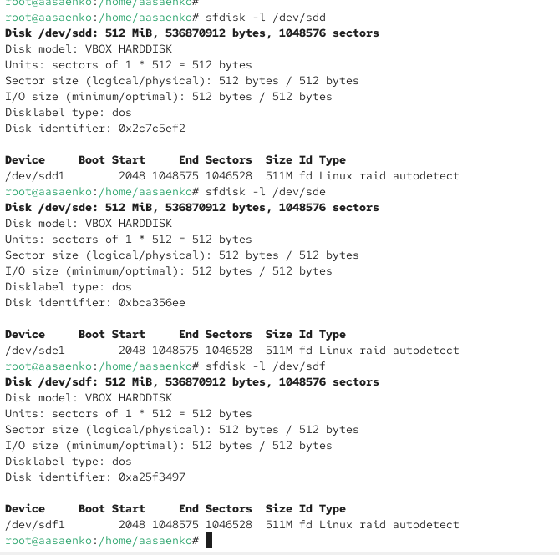
Рис. 3: Состояние диска sdd

2.2 Создание RAID-массива уровня 1
При помощи утилиты mdadm был создан RAID-массив уровня RAID 1 из двух дисков — /dev/sdd1 и /dev/sde1.
Массив успешно инициирован.
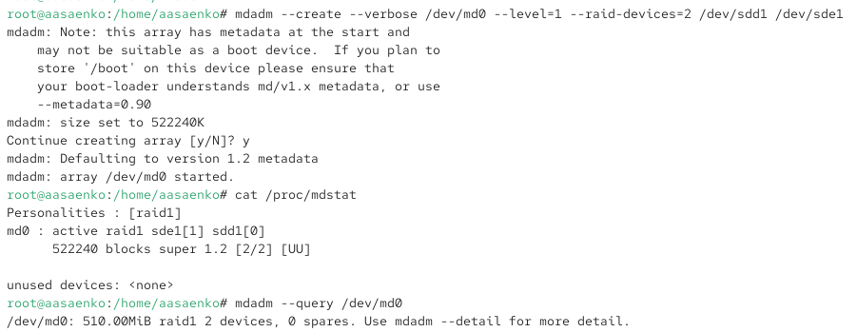
Рис. 4: Создание RAID-массива
Состояние массива просматривалось через /proc/mdstat, mdadm --query и mdadm --detail.
Массив находится в состоянии clean, оба устройства работают в синхронном режиме.
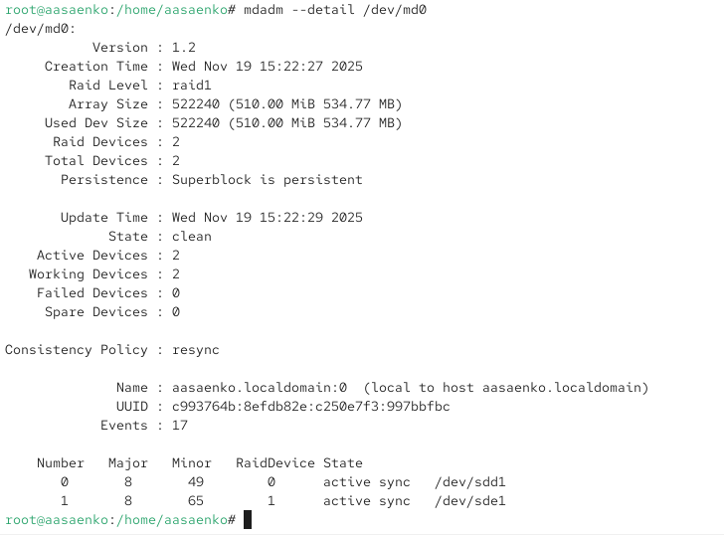
Рис. 5: Состояние RAID-массива
На RAID-массиве была создана файловая система EXT4.
Далее RAID был смонтирован в каталог /data/mnt.
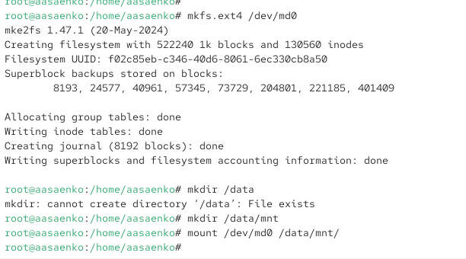
Рис. 6: Создание ФС и монтирование
В файл /etc/fstab была добавлена строка для автоматического монтирования массива при загрузке системы.
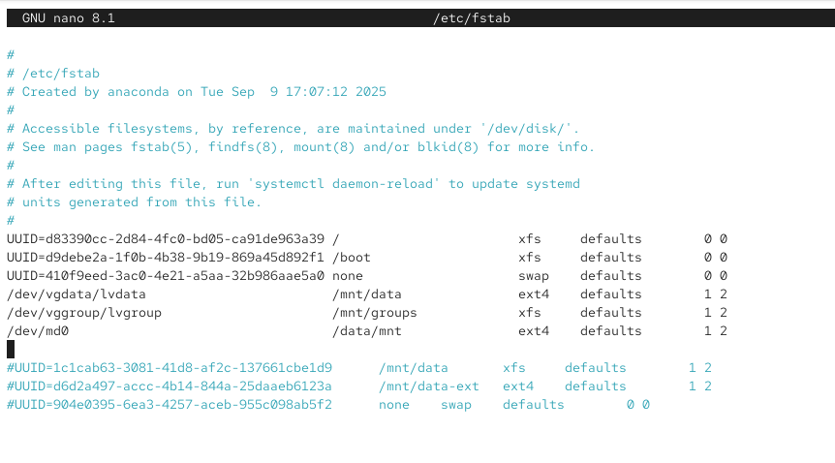
Рис. 7: Редактирование fstab
Был искусственно вызван сбой диска /dev/sde1, после чего диск был удалён из массива.
На его место был добавлен новый диск — /dev/sdf1.
После восстановления массив вновь оказался в состоянии clean.
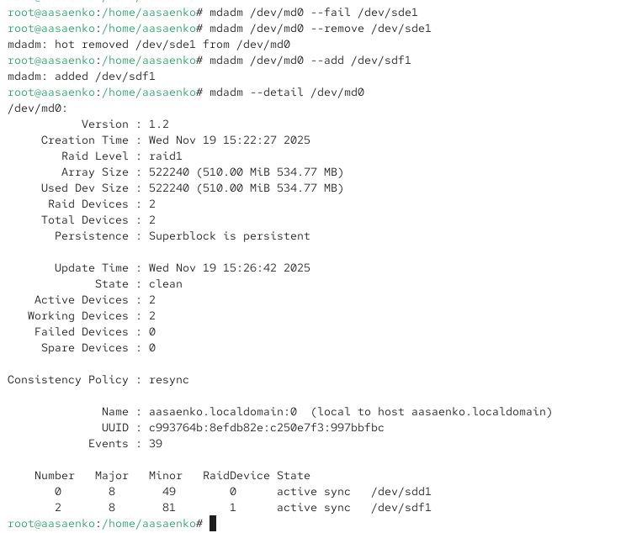
Рис. 8: Сбой, замена диска и восстановление массива
RAID был размонтирован, остановлен, после чего суперблоки всех RAID-разделов были очищены.
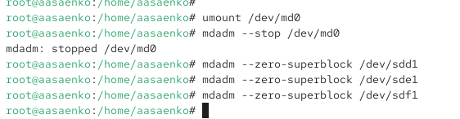
Рис. 9: Удаление и очистка массива

2.3 Создание RAID-массива с горячим резервом (hot spare)
Был создан массив RAID 1 на устройствах /dev/sdd1 и /dev/sde1.
Система предупредила, что используется новая версия метаданных, после чего массив был успешно создан.
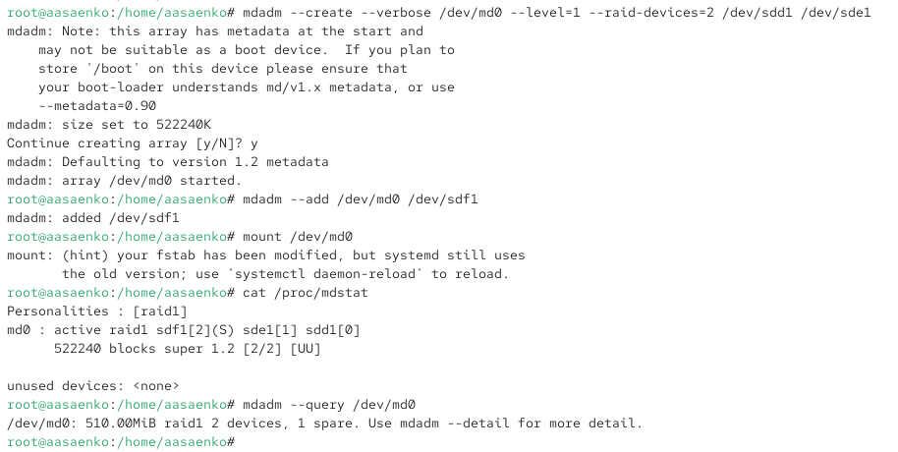
Рис. 10: Создание RAID 1
К массиву был добавлен третий диск — /dev/sdf1, который автоматически стал hot spare.
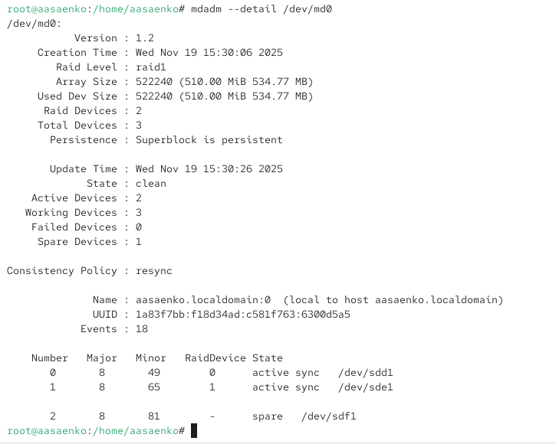
Рис. 11: Добавление hot spare
Был выполнен монтаж массива /dev/md0.
Состояние массива после добавления hot spare:
- RAID-уровень: raid1
- Активные устройства: 2
- Рабочие устройства: 3
- Один диск находится в роли spare
Явно вызван отказ диска /dev/sde1.
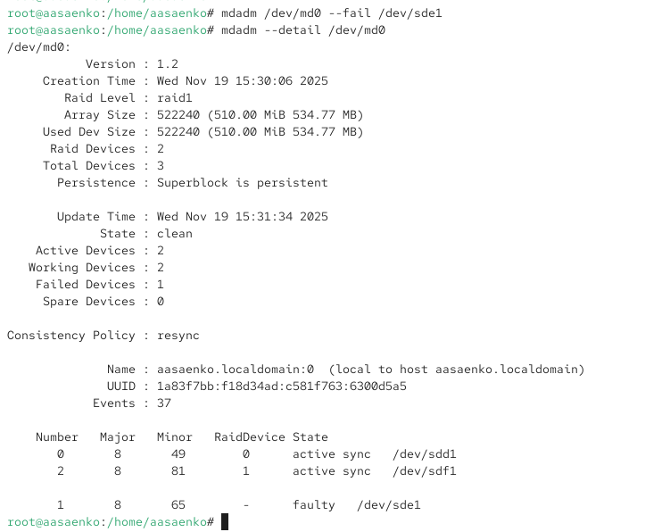
Рис. 12: Отказ диска
После отказа произошла автоматическая перестройка массива: диск sdf1 стал активным.
Состояние массива:
- Active devices: 2
- Working devices: 2
- Failed devices: 1
- Spare devices: 0
Массив был размонтирован, остановлен и очищен от метаданных.
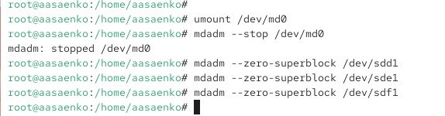
Рис. 13: Очистка суперблоков

2.4 Преобразование RAID 1 в RAID 5
Вновь создаётся RAID 1 и добавляется третий диск.
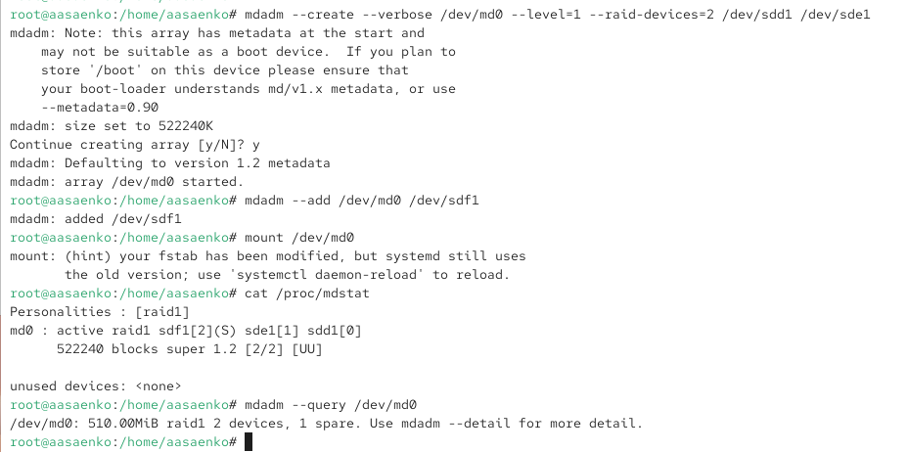
Рис. 14: Создание RAID 1 и добавление диска
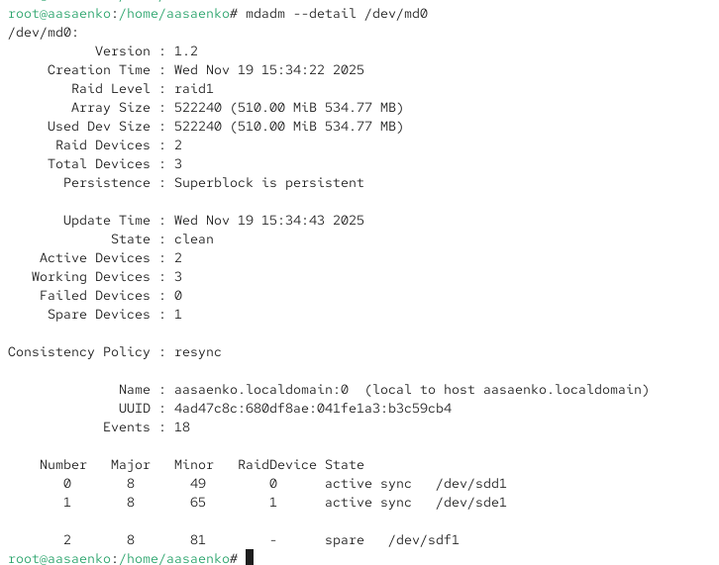
Рис. 15: Проверка статуса массива
Состояние после создания:
- RAID-уровень: raid1
- Total devices: 3
- Spare devices: 1
Изменён тип массива
После преобразования RAID стал raid5, но использует всё ещё два диска и один spare.
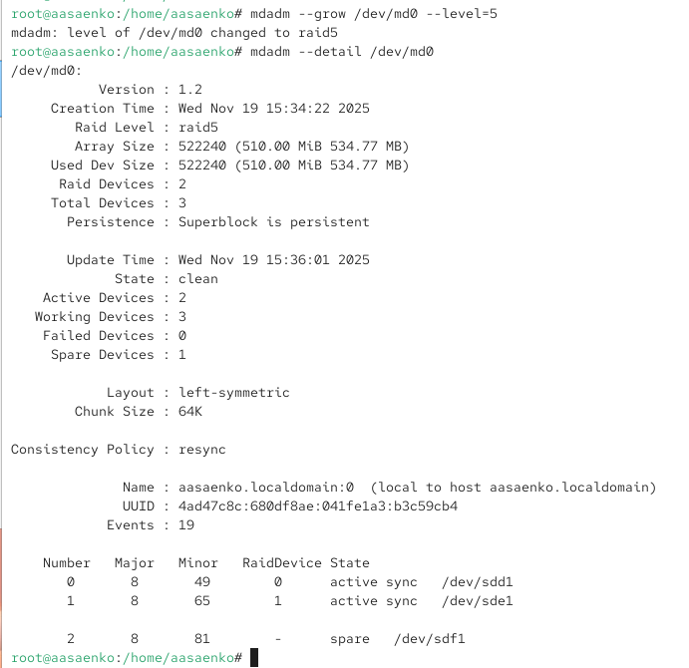
Рис. 16: Преобразование в RAID 5
в массив был включён третий диск.
Результат:
- RAID-уровень: raid5
- Active devices: 3
- Spare devices: 0
- Размер массива увеличился вдвое
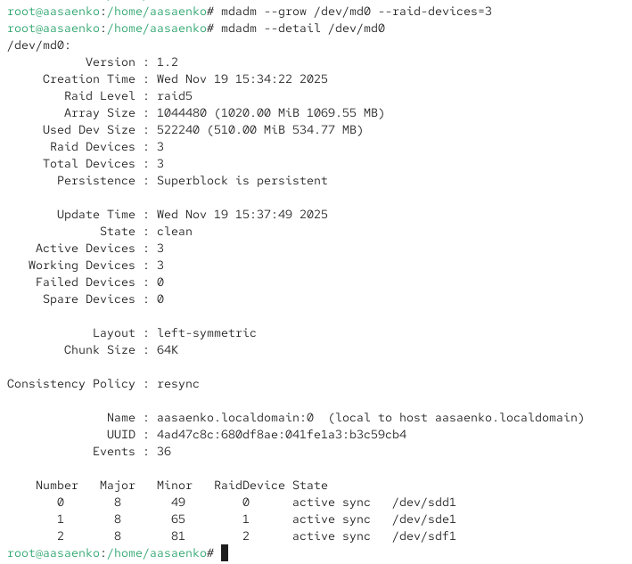
Рис. 17: RAID 5 после добавления третьего диска
Массив был размонтирован, остановлен и суперблоки очищены.
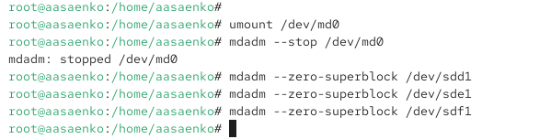
Рис. 18: Очистка RAID 5
Строка автомонтирования была закомментирована:
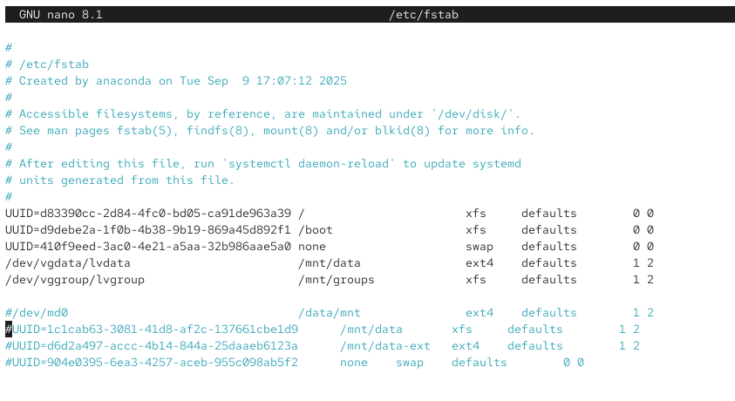
Рис. 19: fstab с закомментированной строкой

3 Контрольные вопросы
- Приведите определение RAID. RAID (Redundant Array of Independent Disks) — это технология, позволяющая объединять несколько физических дисков в единый логический массив. Основная цель RAID — повысить производительность, надёжность хранения данных или одновременно обеспечить оба свойства. В зависимости от уровня RAID данные распределяются по дискам особым образом, что позволяет организовать избыточность, ускорение доступа или сочетание этих преимуществ.
- Какие типы RAID-массивов существуют на сегодняшний день? Наиболее распространённые уровни RAID включают:
  - RAID 0 — чередование (striping) без избыточности
  - RAID 1 — зеркалирование (mirroring)
  - RAID 5 — распределённая контрольная сумма (distributed parity)
  - RAID 6 — двойная избыточность (dual parity)
  - RAID 10 (1+0) — комбинация зеркалирования и чередования
  - RAID 50, RAID 60 — комбинации массивов верхнего уровня
  - JBOD — не является RAID, но используется как линейное объединение дисков
- Охарактеризуйте RAID 0, RAID 1, RAID 5, RAID 6, опишите алгоритм работы, назначение и приведите примеры применения.
- RAID 0 (striping)
  - Алгоритм работы: данные разбиваются на блоки и записываются попеременно на несколько дисков.
  - Назначение: максимальное увеличение скорости чтения и записи.
  - Преимущества: высокая производительность, использование полного объёма всех дисков.
  - Недостатки: отсутствие отказоустойчивости — выход любого диска приводит к потере всего массива.
  - Применение: обработка больших объёмов данных, видеомонтаж, временные высокоскоростные хранилища.
- RAID 1 (mirroring)
  - Алгоритм работы: одни и те же данные дублируются на два (или больше) диска.
  - Назначение: обеспечение максимальной надёжности хранения данных.
  - Преимущества: высокая отказоустойчивость — при выходе одного диска массив продолжает работать.
  - Недостатки: фактическая потеря половины ёмкости, так как данные хранятся в двух копиях.
  - Применение: серверы баз данных, критически важные системы, где первична сохранность информации.
- RAID 5 (striping + distributed parity)
  - Алгоритм работы: данные и контрольные суммы (parity) распределяются по всем дискам массива.
  - Назначение: сочетание скорости и надёжности при эффективном использовании дискового пространства.
  - Преимущества: отказоустойчивость при выходе одного диска, увеличение скорости чтения.
  - Недостатки: снижение скорости записи из-за вычисления контрольных сумм; восстановление после сбоя может занимать много времени.
  - Применение: файловые серверы, сетевые хранилища, корпоративные архивы.
- RAID 6 (dual parity)
  - Алгоритм работы: данные распределяются по дискам, а также записываются две независимые контрольные суммы, что позволяет выдерживать два отказа одновременно.
  - Назначение: максимальная устойчивость массива к отказам при большом количестве дисков.
  - Преимущества: выдерживает выход сразу двух дисков.
  - Недостатки: ещё более низкая скорость записи по сравнению с RAID 5; требуется минимум четыре диска.
  - Применение: крупные сетевые хранилища, системы резервного копирования, где критична высокая надёжность.

4 Заключение
В ходе выполнения лабораторной работы я освоила практическую работу с технологией RAID и научилась применять инструменты для создания, управления и диагностики программных RAID-массивов в Linux.
В рамках работы были выполнены следующие действия:
- создание массива RAID 1 и добавление к нему диска в роли hot spare;
- проверка состояния массива, анализ информации из /proc/mdstat и утилиты mdadm;
- симуляция отказа одного из дисков и наблюдение автоматического восстановления массива с использованием горячего резерва;
- удаление массива и очистка суперблоков всех задействованных устройств;
- создание RAID 1, его преобразование в RAID 5 и последующее расширение массива за счёт увеличения числа активных устройств;
- изучение поведения RAID 5 при изменении уровня и структуры массива, а также диагностика состояния после перестройки;
- корректировка записи в файле /etc/fstab для управления автомонтированием.
Выполнение лабораторной работы позволило глубже понять принципы избыточности данных, механизмы устойчивости к отказам и алгоритмы работы различных уровней RAID. Полученные навыки являются важными для обеспечения надежности и производительности дисковых подсистем в серверных и корпоративных системах хранения данных.

